OBJECTIVES:
- To examine the I/O port operation using a simulator.
- To trace through a CALL subroutine using a simulator.

MATERIAL:
- Atmel Studio
- https://lcgamboa.github.io/js/picsimlab.html?../picsimlab_examples/ (Simulator)

WEB SITES:
- www.microchip.com for Atmel Studio Software

ACTIVITY 1
Write and assemble a program to toggle all the bits of PORTB, PORTC, and PORTD continuously by sending $55 and $AA to these ports. Put a time delay ( between the "on" and "off" states. Then using the simulator, single-step through the program and examine the ports. Do not single-step through the time delay call.
.EQU DELAY_INNER = 100 ; วนลูปรอบใน
.EQU DELAY_OUTER = 255 ; วนลูปรอบนอก (แก้จาก 800 เป็น 255 เพื่อให้ไม่ Error)

RESET:
; 1. ตั้งค่า Stack Pointer (จำเป็นมากสำหรับการใช้ CALL)
LDI R16, HIGH(RAMEND)
OUT SPH, R16
LDI R16, LOW(RAMEND)
OUT SPL, R16

; 2. ตั้งค่า PORT B, C, D ให้เป็น Output (ส่งข้อมูลออก)
LDI R16, 0xFF ; โหลดค่า 11111111 (All Output)
OUT DDRB, R16 ; ตั้งค่าทิศทาง PORTB
OUT DDRC, R16 ; ตั้งค่าทิศทาง PORTC
OUT DDRD, R16 ; ตั้งค่าทิศทาง PORTD

MAIN_LOOP:
; 3. ส่งค่า $55 (01010101) ไปที่พอร์ต - ไฟติดสลับดวง
LDI R16, 0x55
OUT PORTB, R16
OUT PORTC, R16
OUT PORTD, R16

; 4. เรียก Delay (หน่วงเวลา)
CALL DELAY_SUB

; 5. ส่งค่า $AA (10101010) ไปที่พอร์ต - ไฟติดสลับอีกแบบ
LDI R16, 0xAA
OUT PORTB, R16
OUT PORTC, R16
OUT PORTD, R16

; 6. เรียก Delay อีกครั้ง
CALL DELAY_SUB

RJMP MAIN_LOOP ; วนกลับไปทำข้อ 3 ใหม่เรื่อยๆ

; Activity 2:
LDI R18, DELAY_OUTER ; โหลดค่ารอบนอก
L1:
LDI R19, DELAY_INNER ; โหลดค่ารอบใน
L2:
NOP ; No Operation (ถ่วงเวลา 1 cycle)
DEC R19 ; ลดค่ารอบในลง 1
BRNE L2 ; ถ้ายังไม่เหลือ 0 ให้วนกลับไป L2

DEC R18 ; ลดค่ารอบนอกลง 1
BRNE L1 ; ถ้ายังไม่เหลือ 0 ให้วนกลับไป L1
RET ; กลับไปทำงานต่อที่ Main Loop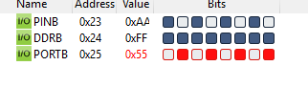
ACTIVITY 2
Examine the registers of the delay subroutine and make the delay shorter or longer by changing the DELAY_INNER or DELAY_OUTTER value.
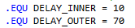 it flickering faster than previous delay

ACTIVITY 3
Using a simulator, write a program to get a byte of data from PORTD (Change the value of PORTD during debugging when getting data from it) and send it to PORTB. Also, give a copy of it to registers R20, R21, and R22. Single-step the program and examine the ports and registers.
- Upon reset, all the ports of the AVR are configured as ___Input__ (input, output).
- To make all the bits of a port an input port we must write __$00_ hex to DDRx.
- Write a program to monitor port B.0 continuously. When it becomes low, it sends $55 to PORTB.
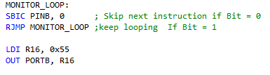

ACTIVITY 4
Test the AVR’s ports by using picsimlab for input operation as follows.
- Connect the pins of PORTx.4-PORTx.7 (PORTD for example) of the AVR to DIP switches. Also connect the pins of PORTy.4-PORTy.7 (e.g. PORTB) to LEDs.
- Then, write and run a program to get data from PORTx.4-PORTx.7 and send it to PORTy.4-PORTy.7, respectively. Any change of status of the switches connected to PORTx will be instantly reflected on LEDs which are connected to PORTy.
Note: The main program functions must be in the infinite loop to keep the controller working
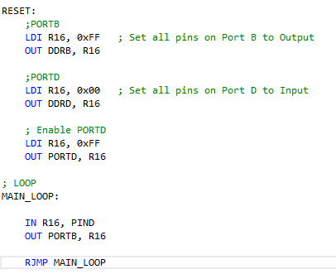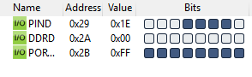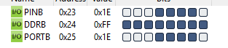
The program continuously reads the DIP switch states from the PIND register and writes them to the PORTB data register . This infinite loop ensures that any change in the switches (bits 4-7) is instantly reflected on the LEDs connected to PORTB.

